
Ministero dei Beni e delle Attività Culturali e del Turismo

OPIFICIO DELLE PIETRE DURE E LABORATORI DI RESTAURO- FIRENZE

Fax 055 287123 email: opd@beniculturali.it

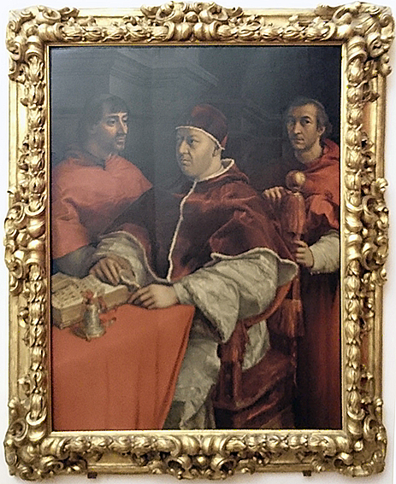

Raffaello, Ritratto di Leone X tra i cardinali Giulio de' Medici e Luigi de' Rossi, Gallerie degli Uffizi
inv. 1912, n. 40

“Fece in Roma un quadro di buona grandezza, nel quale ritrasse papa Leone, il cardinale Giulio de' Medici e il cardinale de' Rossi, nel quale si veggono non finte ma di rilievo tonde le figure: quivi è il veluto che ha il pelo, il domasco adosso a quel Papa che suona e lustra, le pelli della fodera morbide e vive, e gli ori e le sete contrafatti sì che non colori, ma oro e seta paiono; vi è un libro di cartapecora miniato, che più vivo si mostra che la vivacità, e un campanello d'argento lavorato, che non si può dire quanto è bello. Ma fra l'altre cose vi è una palla della seggiola brunita e d'oro, nella quale a guisa di specchio si ribattono, tanta è la sua chiarezza, i lumi de le finestre, le spalle del Papa et il rigirare delle stanze: e sono tutte queste cose condotte con tanta diligenza, che credasi pure e sicuramente che maestro nessuno di questo meglio non faccia né abbia a fare. La quale opera fu cagione che il Papa di premio grande lo rimunerò; e questo quadro si trova ancora in Fiorenza nella guardaroba del Duca”.
Così Giorgio Vasari, nelle Vite, descrive il dipinto oggi sotto la nostra osservazione, dedicando, con grande enfasi, molte righe al pezzo di bravura di Raffaello nella mimesi della natura e, in particolare, della matericità degli elementi in esso rappresentati.

SCHEDA TECNICA DELL’OPERA

Il dipinto misura cm 155,2 x 118,9.
Il sistema di costruzione del tavolato prevede l’utilizzo di 5 assi, congiunte per incollaggio, e due traverse rastremate inserite secondo la stessa direzione, in due sedi predisposte.
Da alcune fessurazioni del colore che si trovano in corrispondenza delle giunzioni di alcune assi, a destra e nel centro del dipinto, è possibile ipotizzare che sia in atto una leggera forza di contrasto tra le traverse e le assi che costituiscono il piano del supporto ligneo. Questo dato sembrerebbe essere confermato anche dalla leggera incurvatura che presentano alcune assi, in particolare quelle si trovano agli estremi del dipinto. Per valutare al meglio le eventuali azioni di tipo meccanico che il supporto può esercitare sugli strati pittorici, sarebbe necessario un monitoraggio dei movimenti del legno ed una valutazione delle tensioni fra traverse e tavolato al fine di capire quanto l’invecchiamento dei materiali possa aver causato problemi interni alla stabilità degli strati.
Dalla radiografia non risulta la presenza di altri vincoli interni allo spessore del supporto (ranghette o cavicchi), né di una tela di ammannitura. Le assi sembrano di buona qualità, se si esclude la fiammatura di fibra visibile in quella di destra, che ospita la figura del Cardinal de’ Rossi, caratteristica morfologica del legno cui si possono imputare alcune delle tensioni che si sono ripercosse sugli strati pittorici in quella area.

Gli strati pittorici nel loro insieme, non presentano problemi conservativi: la preparazione è ben adesa al supporto e il colore alla preparazione. Sono però presenti rimarcature da sollevamenti e contrazioni lungo le giunzioni delle assi e, soprattutto, in alcune zone, si rilevano dei sollevamenti di colore la cui natura pare non dipendere dai movimenti del supporto. Questi si presentano sotto forma di scaglie rialzate che richiedono un intervento di restauro da programmarsi entro breve tempo.

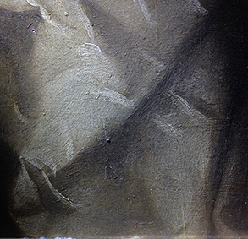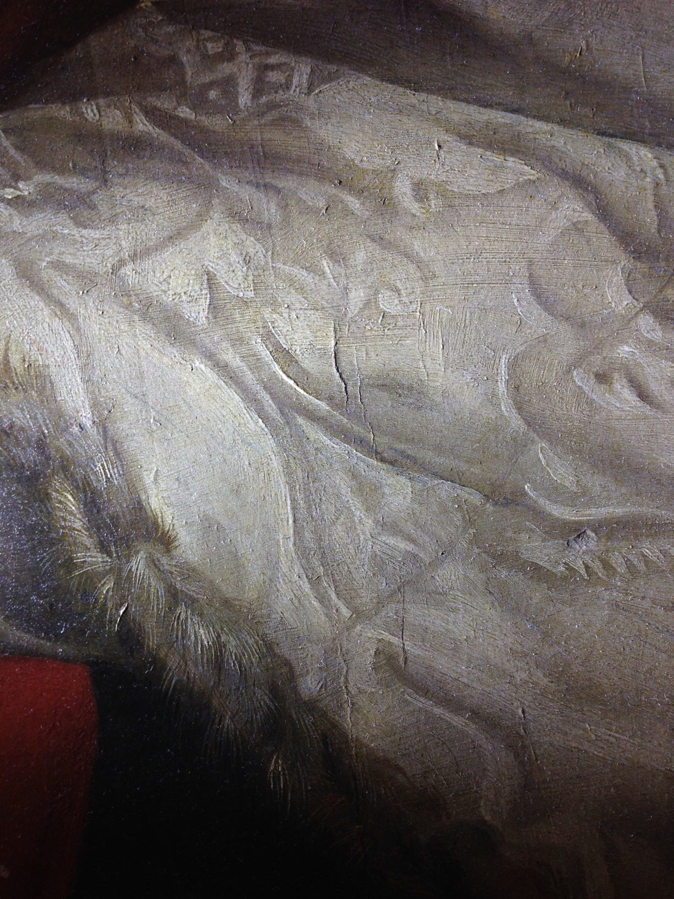

Particolari della veste di Leone X dove si notano i sollevamenti del colore.

Per quanto riguarda l’aspetto generale dell’opera, questo risulta offuscato dall’alterazione della vernice, risalente all’ultimo intervento di restauro. Come più volte osservato in casi di questo generale, l’ossidazione comporta un cambiamento dell’indice di rifrazione della luce e, di conseguenza, un appiattimento generalizzato della visione. Si perdono le modulazioni fra ombre e luci e i rilievi determinati da queste, si appiattiscono. Questo risulta particolarmente evidente nelle aree di massima luce del dipinto e in corrispondenza a tutti i virtuosismi di mimesi dei materiali già descritti da Vasari, che, innegabilmente, adesso sono difficilmente percepibili se non in una declinazione disegnativa.

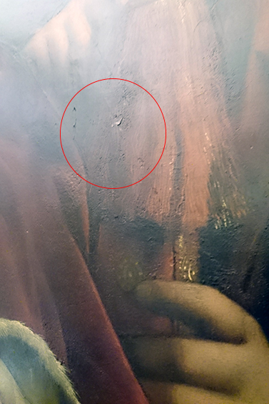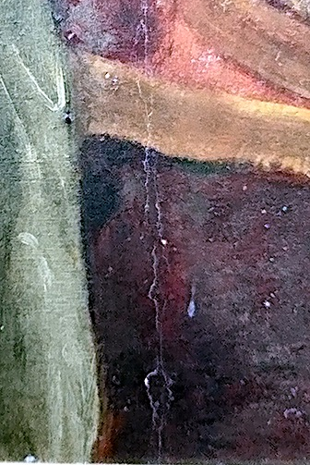

Sollevamento in prossimità della sedia di Particolare di una rottura del colore in
Leone X prossimità di una giunzione delle assi

Dopo l’esposizione alla mostra “Il Museo Universale. Dal sogno di Napoleone a Canova”, presso le Scuderie del Quirinale, del novembre 2016, l’Opificio, che aveva già all’epoca segnalato la necessità dell’opera di essere sottoposta ad approfondimenti diagnostici e di restauro, ha ricevuto in carico l’opera dalle Gallerie degli Uffizi.
Dopo un primo set di indagini diagnostiche non invasive (radiografia X, riflettografia Multi-NIR a 32 lunghezze d’onda, campagna fotografica multispettrale), è stato deciso congiuntamente, tra le due istituzioni, GDU e OPD, di procedere al restauro dell’opera.
Questo sarà effettuato da Oriana Sartiani, per la pellicola pittorica, coadiuvata da Roberto Bellucci per le indagini diagnostiche. Alla risoluzione dei problemi di tensione lignea del supporto lavorerà Andrea Santacesaria, con la collaborazione di Ciro Castelli.

Nel prosieguo verranno effettuata indagini non invasive sui pigmenti (in particolare Fluorescenza X a punti e di area, con la collaborazione dell’Istituto Nazionale di Fisica Nucleare di Firenze); solo se necessario, si effettueranno stratigrafie mirate all’approfondimento di specifici problemi legati agli strati preparatori, a cura del Laboratorio Scientifico dell’OPD.
Saranno inoltre effettuate la scansione digitale e l’analisi 2D e 3D per acquisire modelli e immagini scientifiche utili alla documentazione oggettiva e di alta qualità delle fasi del restauro.
Un modello ripetibile, atto al controllo e al monitoraggio, verrà inoltre fornito alle Gallerie degli Uffizi grazie anche alle tecnologie prototipali di Memooria, azienda al servizio del risk management dei Beni Culturali.

